様式第２４号（第７１条関係
記 入 見 本（個人用）
完了払用 ・ 前金払用
口座振替依頼書
廿日市市会計管理者 様

令和６ 年 ４ 月 １ 日
振替依頼者（＝債権者）が自署する場合、押印は不要です。
自署しない場合には必ず押印（ゴム印不可）してください。
今後、廿日市市からの支払金は、、私が提出する請求書に記載している預金口座にかかわらず、次の金融機関の預金口座へ振り込まれるよう依頼します。この依頼書に記載した生年月日は、源泉徴収票作成時の情報として利用することを承諾します。
なお、この登録に基づく支払が５年間行われない場合は、登録を抹消してください。
※ 太枠の中を記入してください。
※ 振替依頼者以外の口座を指定される場合は、委任状が必要です。
※ 押印する場合は、請求書及び領収証書に押印する印鑑を押印してください。
フリガナ | ハツカイチ タロウ |  |  |  |  |  |  |  |  |  |  |  |  |  |  |  |  |  |  |  | 押印欄(※1)
氏名  法人名  代表者名 | 廿日市 太郎  (※1) 法人の場合は、記名し、代表者印を押印してください。  法人以外でも、本人（代表者）が手書きしない場合は、記名し、個人印（ゴム印以外のもの）を押印してください。 |  |  |  |  |  |  |  |  |  |  |  |  |  |  |  |  |  |  |  | 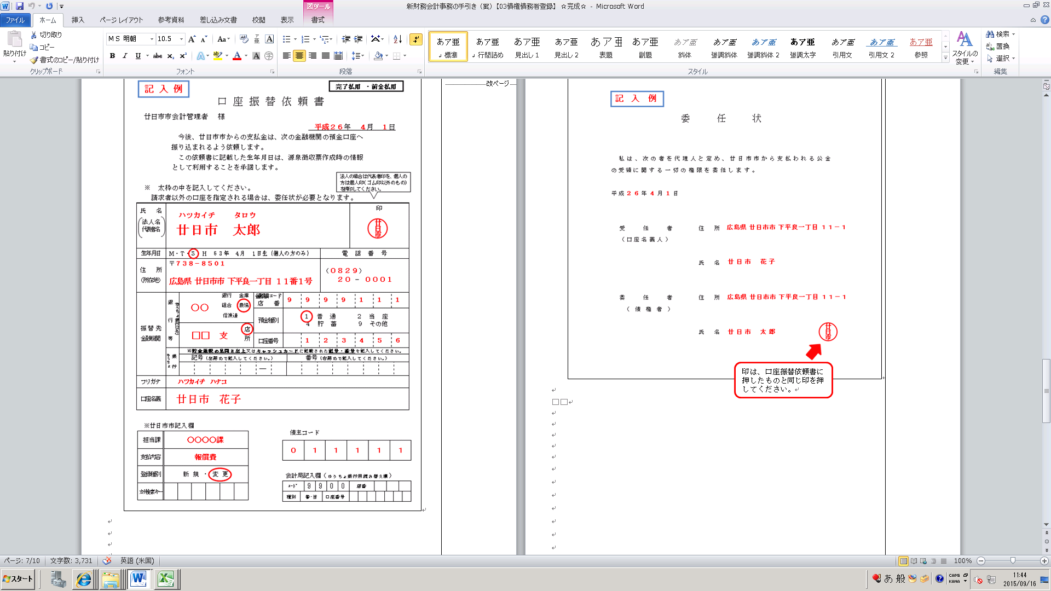
生年月日 | Ｍ・Ｔ・Ｓ・Ｈ・Ｒ ６０年 ４月 １日 (個人の方のみ) |  |  |  |  |  |  |  |  |  |  |  |  |  |  |  |  |  | 電話番号
住所  （所在地） | 〒７３８-８５０１  広島県廿日市市下平良一丁目１１－１ |  |  |  |  |  |  |  |  |  |  |  |  |  |  |  |  |  | （ ０８２９ ）  ２０－０００１
振替先  登録できる口座は１つだけです。  金融機関 | （ゆうちょ銀行以外）  銀行等 | 金融機関名 |  |  |  |  |  |  |  |  | 店名 |  |  |  |  |  | 預金種別
 |  | 銀行 金庫  ○ ○ 組合 農協  信漁連 |  |  |  |  |  |  |  |  | ○ ○ 支店  所 |  |  |  |  |  | １ 普通 ２ 当座  ４ 貯蓄 ９ その他
 |  |  |  |  |  |  |  |  |  |  |  |  |  |  |  |  | 口座番号
 |  |  |  |  |  |  |  |  |  |  |  |  |  |  |  |  | １ | １ |  | １ |  | １ | １ | １ | １
 |  | 金融機関コード |  | ０ | ０ |  | ０ |  | ０ |  | 店舗  コード | ０ |  | ０ |  | １
 | 銀行  ゆうちょ | ※貯金通帳の見開き左上又はキャッシュカードに記載された記号・番号を記入してください。  通帳に記載されているとおりに  口座名義及びフリガナを転記してください。  ※通帳のおもて面及び見開き１ページ目をよくご確認ください。
 |  | 記号（左詰めで記入してください。） |  |  |  |  |  |  |  |  |  |  |  |  | 番号（右詰めで記入してください。）
 |  |  |  |  |  |  |  |  |  | -
フリガナ | ハツカイチ タロウ
口座名義 | 廿日市 太郎
生年月日も必ず記入してください。
※ 廿日市市記入欄

 |  |  | 担当課 | ○○○○課 内線（ ）
会計局受付

こちらの欄は記入不要です。
(登録処理日)
 |  |  | 支払内容 | 委託料
 |  |  | 登録種別 | 新規 ・ 変更（ 振替先金融機関 ）
 |  |  | ※「変更」の場合は、次の欄を必ず記入してください。
 |  |  | 登録番号
備考 用紙の大きさは、日本産業規格Ａ列４番とする。

